АПЕЛАЦИОНИ СУД У БЕОГРАДУ

И З В Е Ш Т А Ј О Р А Д У

АПЕЛАЦИОНОГ СУДА У БЕОГРАДУ

ЗА

ПЕРИОД ОД 01.01.2019. ГОДИНЕ ДО 30.06.2019.ГОДИНЕ

Б Е О Г Р А Д

16.07.2019. године

РЕПУБЛИКА СРБИЈА
АПЕЛАЦИОНИ СУД У БЕОГРАДУ
Су бр. III-19 6/19
16.07.2019.године

И З В Е Ш Т А Ј О Р А Д У
АПЕЛАЦИОНОГ СУДА У БЕОГРАДУ ЗА
ПЕРИОД ОД 01.01.2019. ГОДИНЕ ДО 30.06.2019.ГОДИНЕ

У в о д

Саставни део овог Извештаја чине:

- Статистички извештаји о раду Апелационог суда у Београду по судским одељењима за прво полугодиште 2019. године.

- Анализа рада суда и оцена резултата рада суда која је дата кроз упоредну анализу статистичких података из Извештаја о раду суда за прво полугодиште 2016.године, 2017. године, 2018. године и 2019. године, посматрајући параметре који се односе на број предмета у раду суда, број судија, број решених предмета, просечан број предмeта у раду по судији по одељењима и суду у целини, просечан број решених предмета по судији по одељењима и суду у целини, као и уопштену оцену о успешности рада сваког одељења која је дата кроз извештај о смањењу укупног броја предмета одељења и суда као целине, као и кроз анализу поступања по старим предметима.

ИЗВЕШТАЈ О РАДУ АПЕЛАЦИОНОГ СУДА У БЕОГРАДУ ЗА
ПЕРИОД ОД 01.01.2019. ГОДИНЕ ДО 30.06.2019.ГОДИНЕ

У Апелационом суду у Београду, од укупно 88 судија предвиђених Одлуком Високог савета судства, у првом полугодишту 2019.године, судијску функцију обављало је 75 судија укључујући и председника суда, које су по судским одељењима биле распоређене на следећи начин:

- У Кривичном одељењу ~ 22 судија;
- У Одељењу за кривичне поступке према малолетницима ~ 3 судије;
- У Посебном одељењу за организовани криминал ~ 17 судија са председником суда;
- У Одељењу за ратне злочине ~ 6 судија,
- У Грађанском одељењу ~ 35 судија;
- У Грађанском одељењу за радне спорове ~ 18 судија;
РЕЗУЛТАТИ РАДА СУДА ЗА ПЕРИОД ОД 01.01.2019.ГОДИНЕ ДО 30.06.2019.ГОДИНЕ

Суд је извештајни период започео са 7.515 нерешених предмета. У периоду од 01.01.2019.године до 30.06.2019.године, суд је примио укупно 10.551 предмет, тако да је укупно у раду у свим материјама имао 18.066 предмета.

На крају извештајног периода, у раду суда остало је укупно 6.691 нерешених предметa, у свим материјама. Од укупног броја нерешених предмета на крају извештајног периода, у 1334 предмета је одржано већање и у току је израда одлуке, док је у 157 предмета отворена расправа и претрес, тако да је од укупно 6.691 нерешених предмета остало стварно нерешених 5357 предмета, који нису већани.

У првом полугодишту 2019.године суд бележи смањење укупног броја предмета у раду за 62,96 %, што је више у односу на извештај о раду суда за прво полугодиштe 2018.године, 2017. године и 2016. године.

Табела: 1.1

Апелациони суд у Београду | Укупан број предмета у раду суда | Укупан број решених предмета у суду | Смањење укупног броја предмета у раду суда
I полугодиште 2016.годинe | 19.718 | 11.502 | 58,33 %
I полугодиште 2017.годинe | 18.034 | 10.596 | 58,76%
I полугодиште 2018.годинe | 17.574 | 10.367 | 58,99%
I полугодиште 2019.годинe | 18.066 | 11.375 | 62,96%

Наиме, од 01.01.2019.године до 30.06.2019. године у суду је решено укупно 11.375 предмета у свим материјама, и то: 10514 мериторно, док је 861 предмет решен на други начин, тако да је од укупно 18066 предмета у раду суда остало 6.691 нерешен предмет у свим материјама.

Табела: 1.2

Апелациони суд у Београду | Укупан број решених предмета | Мериторно решени предмети |  | Решено на други начин
I полугодиште 2016.годинe | 11.502 | 10.307 | 89,61 % | 1.195 | 10,39 %
I полугодиште 2017.годинe | 10.596 | 9.854 | 93% | 742 | 7%
I полугодиште 2018.годинe | 10.367 | 9.706 | 93,62% | 661 | 6,38%
I полугодиште 2019.годинe | 11.375 | 10.514 | 92,43% | 861 | 7,57%

- Уочава се константно повећање мериторно решених предмета.

Табела: 1.3

Апелациони суд у Београду | I полугодиште 2016.годинe | I полугодиште 2017.годинe | I полугодиште 2018.годинe | I полугодиште 2019.годинe
Просечан број предмета у раду по судији | 100,20 | 90,71 | 92,40 | 89,21
Просечан број решених предмета по судији | 23,38 | 21,54 | 22,15 | 25,28
Просечан прилив предмета по судији | 22,80 | 21,11 | 22,30 | 23,45

Поступање суда у старим предметима

У првом полугодишту 2019. године решено је укупно 1.774 старих предмета који су као стари одређени према датуму пријема жалбе, а што представља 15,60 % од укупног броја решених предмета (11.375). На крају извештајног периода у раду суда остало је 2.048 старих предмета одређених према датуму пријема жалбе, (предмети преко 9 месеци у грађанској материји, преко 4 у кривичној материји и 3 месеца у притворским предметима), а посматрајући старе предмете према датуму пријема иницијалног акта (преко 2 године) у раду суда остало је 5.336 старих предмета.

Проценат савладавања прилива Суда за период од 01.01.2019.године до 30.06.2019.године

Посматрајући укупан број примљених и укупан број решених предмета за период од 01.01.2019.године до 30.06.2019.године треба нагласити да је проценат савладавања прилива Суда у овом извештајном периоду 107,81%.

Табела:1.6
Апелациони суд у Београду | Проценат савладавања прилива Суда
I полугодиште 2016.годинe | 102,54%
I полугодиште 2017.годинe | 102,03%
I полугодиште 2018.годинe | 99,35%
I полугодиште 2019.годинe | 107,81%

Графички приказ савладавања прилива за четири полугодишта

РЕЗУЛТАТИ РАДА СУДА ЗА ПЕРИОД ОД 01.01.2019.ГОДИНЕ ДО 30.06.2019.ГОДИНЕ ПО СУДСКИМ ОДЕЉЕЊИМА

ГРАЂАНСКО ОДЕЉЕЊЕ
(Гж, Гж2, Гж3, Гж4, Гж уз, Р и Р3)

У Грађанском одељењу у првом полугодишту 2019.године поступало је 35 судија, које су уједно и добијале редован прилив предмета у грађанској материји. У односу на овај број поступајућих судија, у складу са Судским пословником, израчунавани су подаци који се односе на просечан број предмета у раду по судији, просечан број решених предмета по судији, просечан прилив предмета по судији...

У овом Одељењу, суд је у првом полугодишту 2019.године:

- имао 4.431 нерешен предмет на почетку извештајног периода,
- примио укупно 6.076 нових предмета,
- укупно у раду имао 10.507 предмета.

За период од 01.01.2019. године до 30.06.2019. године Грађанско одељење бележи смањење укупног броја предмета у раду за 58,42%.

Табела: 2.1
Грађанско одељење | Укупан број предмета у раду Грађанског одељења | Укупан број решених предмета Грађанског одељења | Смањење укупног броја предмета у раду Грађанског одељења
I полугодиште 2016.годинe | 10.402 | 5.904 | 56,76%
I полугодиште 2017.годинe | 9.132 | 5.283 | 57,85%
I полугодиште 2018.годинe | 9.292 | 5.259 | 56,60%
I полугодиште 2019.годинe | 10.507 | 6.138 | 58,42%

Решено је укупно, у свим грађанским материјама 6.138 предметa, и то: 5.575 мериторно, док је 563 предметa решенo на други начин, тако да је у Грађанском одељењу, на дан 30.06.2019. године, остало у раду 4.450 нерешених предмета.

Табела: 2.2
Грађанско одељење | Укупан број решених предмета | Мериторно решени предмети |  | Решено на други начин
I полугодиште 2016.годинe | 5.904 | 5.231 | 88,60% | 673 | 11,40%
I полугодиште 2017.годинe | 5.283 | 4.860 | 91,99% | 423 | 8,01%
I полугодиште 2018.годинe | 5.259 | 4.858 | 92,37% | 401 | 7,63%
I полугодиште 2019.годинe | 6.138 | 5.575 | 90,83% | 563 | 9,17%

Имајући у виду другостепену надлежност овог суда, сложену структуру грађанских предмета који се по жалби решавају у овом Одељењу, као и врсту донетих одлука, треба истаћи висок проценат мериторно решених предмета, од којих су судије овог одељења у Гж, Гж2, Гж3, Гж4, Гж уз, Р и Р3 материји донеле:

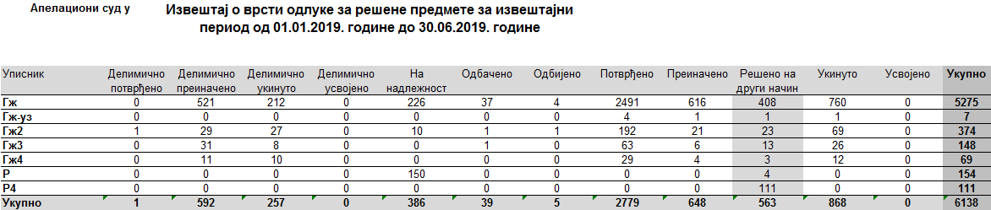

У Гж, Гж2, Гж3, Гж4, Гж уз, Р и Р3 материји 563 предметa решенo је процесно односно на други начин, враћањем предмета на допуну поступка првостепеном суду или одбачајем жалбе у другостепеном поступку.

Имајући у виду обавезу другостепеног суда да у предмету уколико је већ једанпут укидана првостепена одлука, коначно реши спор, уочава се и даље велики број отворених расправа у Грађанском одељењу.

Поређење резултата рада Грађанског одељења у првом полугодишту 2019.године са првим полугодиштем у претходне три године:

Табела: 2.3

Грађанско одељење | I полугодиште 2016.годинe | I полугодиште 2017.годинe | I полугодиште 2018.годинe | I полугодиште 2019.годинe
Просечан број предмета у раду по судији | 118,37 | 101,29 | 115,23 | 127,14
Просечан број решених предмета по судији | 25,89 | 23,17 | 25,04 | 29,23
Просечан прилив предмета по судији | 25,96 | 21,56 | 26,52 | 28,93

Поступање Грађанског одељења у старим предметима

У првом полугодишту 2019.године решено је укупнo 831 стари предмет који су као стари одређени према датуму пријема жалбе (преко 9 месеци), а што представља 13,54% од укупног броја решених предмета у овом Одељењу. На крају извештајног периода у раду Одељења остало је 1.375 старих предмета одређених према датуму пријема жалбе, а посматрајући старе предмете према датуму пријема иницијалног акта (преко 2 године) у раду Одељења остало је 3.535 старих предмета.

Табеларни приказ старих предмета
Табела: 2.4
Грађанско одељење | Решени стари предмети одређени према датуму пријема жалбе | Нерешени стари предмети на крају извештајног периода према датуму пријема жалбе | Нерешени стари предмети на крају извештајног периода према датуму пријема иницијалног акта
I полугодиште 2016.годинe | 1.297 | 986 | 3.786
I полугодиште 2017.годинe | 1.187 | 906 | 3.222
I полугодиште 2018.годинe | 836 | 934 | 3.206
I полугодиште 2019.годинe | 831 | 1.375 | 3.535
Судијама које поступају у овим предметима, посебно у најстаријим предметима из прве и друге групе старих предмета Програма решавања старих предмета за 2019. годину, указано је да је потребно да предузму све мере да би се поступак окончао у што краћем року. Такође, посебно се прати поступање судија у старим предметима у овој материји (и првостепених и другостепних судија), нарочито предметима у којима поступак по датуму иницијалног акта траје дуже од 10 година у грађанској материји. Поступање у старим предметима посебно се прати и приликом редовне контроле нижестепених подручних судова.

Проценат савладавања прилива Одељења за период од 01.01.2019.године до 30.06.2019.године

Посматрајући укупан број примљених и укупан број решених предмета за период од 01.01.2019.године до 30.06.2019.године треба нагласити да је проценат савладавања прилива Одељења у овом извештајном периоду 101,02%.

Табела:2.5
Грађанско одељење | Проценат савладавања прилива
I полугодиште 2016.годинe | 99,73%
I полугодиште 2017.годинe | 107,47%
I полугодиште 2018.годинe | 94,42%
I полугодиште 2019.годинe | 101,02%

Графички приказ савладавања прилива

ГРАЂАНСКО ОДЕЉЕЊЕ ЗА РАДНЕ СПОРОВЕ
(Гж1, Гж1 уз, Р1 и Р4)

У Грађанском одељењу за радне спорове у првих шест месеци поступало је 18 судија, које су уједно и добијале редован прилив предмета у грађанској материји за радне спорове. У односу на овај број поступајућих судија, у складу са Судским пословником, израчунавани су подаци који се односе на просечан број предмета у раду по судији, просечан број решених предмета по судији, просечан прилив предмета по судији...

У овом Одељењу, суд је у првом полугодишту 2019.године:

- имао 2.789 нерешених предмета на почетку извештајног периода,
- примио укупно 1.809 предмета,
- укупно у раду имао 4.598 предметa.

За период од 01.01.2019. године до 30.06.2019. године Грађанско одељење за радне спорове бележи смањење укупног броја предмета у раду за 57,22%, што је више у односу на извештај о раду Одељења за прво полугодиште 2018.године, 2017.године и 2016. године.

Табела: 3.1

Грађанско одељење за радне спорове | Укупан број предмета у раду Гж1 одељења | Укупан број решених предмета Гж1 одељења | Смањење укупног броја предмета у раду Гж1 одељења
I полугодиште 2016.годинe | 5.247 | 2.462 | 46,68%
I полугодиште 2017.годинe | 5.624 | 2.567 | 45,64%
I полугодиште 2018.годинe | 5.481 | 2.634 | 48,06%
I полугодиште 2019.годинe | 4.598 | 2.631 | 57,22%

Решен је укупно 2.631 предмет, и то: 2.414 мериторно, док је 217 предмета решено на други начин, тако да је у Грађанском одељењу за радне спорове, на дан 30.06.2019. године, остало у раду 1.886 нерешених предмета.

Табела: 3.2
Грађанско одељење за радне спорове | Укупан број решених предмета | Мериторно решени предмети |  | Решено на други начин
I полугодиште 2016.годинe | 2.462 | 2.120 | 86,11% | 342 | 13,89%
I полугодиште 2017.годинe | 2.567 | 2.336 | 91% | 231 | 9%
I полугодиште 2018.годинe | 2.634 | 2.420 | 91,88% | 214 | 8,12%
I полугодиште 2019.годинe | 2.631 | 2.414 | 91,75% | 217 | 8,25%

Имајући у виду другостепену надлежност овог суда, сложену структуру грађанских предмета у радним споровима који се по жалби решавају у овом Одељењу, као и врсту донетих одлука, треба истаћи висок проценат мериторно решених предмета, од којих судије овог Одељења само у Гж1 материји донеле:
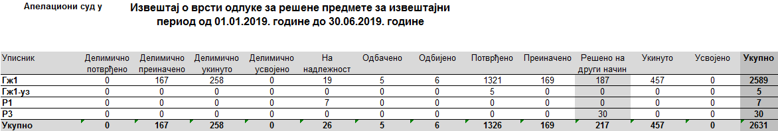

У Гж1 материји 217 предмета решено је процесно односно на други начин, враћањем предмета на допуну поступка првостепеном суду или одбачајем жалбе у другостепеном поступку.

Имајући у виду обавезу другостепеног суда да у предмету уколико је већ једанпут укидана првостепена одлука, коначно реши спор, уочава се и даље велики број отворених расправа у Грађанском одељењу за радне спорове.

Поређење резултата рада Грађанског одељења за радне спорове у првом полугодишту 2019.године са првим полугодиштем у претходне три године:

Табела: 3.3

Грађанско одељење за радне спорове | I полугодиште 2016.годинe | I полугодиште 2017.годинe | I полугодиште 2018.годинe | I полугодиште 2019.годинe
Просечан број предмета у раду по судији | 187,47 | 191,06 | 177,94 | 104,78
Просечан број решених предмета по судији | 27,36 | 26,74 | 27,44 | 24,36
Просечан прилив предмета по судији | 25,63 | 29,69 | 24,84 | 16,75

Поступање Грађанског одељења за радне спорове у старим предметима
У првом полугодишту 2019.године решен је укупно 861 стари предмет који су као стари одређени према датуму пријема жалбе (преко 9 месеци), а што представља 32,73% од укупног броја решених предмета у овом Одељењу. На крају извештајног периода у раду Одељења остало је 648 старих предмета одређених према датуму пријема жалбе, а посматрајући старе предмете према датуму пријема иницијалног акта (преко 2 године) у раду Одељења остало је 1.624 стара предмета.

Табеларни приказ старих предмета
Табела: 3.4
Грађанско одељење  за радне спорове | Решени стари предмети одређени према датуму пријема жалбе | Нерешени стари предмети на крају извештајног периода према датуму пријема жалбе | Нерешени стари предмети на крају извештајног периода према датуму пријема иницијалног акта
I полугодиште 2016.годинe | 1.085 | 787 | 2.341
I полугодиште 2017.годинe | 787 | 828 | 2.597
I полугодиште 2018.годинe | 989 | 869 | 2.422
I полугодиште 2019.годинe | 861 | 648 | 1.624
Судијама које поступају у овим предметима, посебно у најстаријим предметима из прве и друге групе старих предмета Програма решавања старих предмета за 2019. годину, указано је да је потребно да предузму све мере да би се поступак окончао у што краћем року. Такође, посебно се прати поступање судија у старим предметима у овој материји (и првостепених и другостепних судија), нарочито предметима у којима поступак по датуму иницијалног акта траје дуже од 10 година у грађанској материји. Поступање у старим предметима посебно се прати и приликом редовне контроле нижестепених подручних судова.

Проценат савладавања прилива Одељења за период од 01.01.2019.године до 30.06.2019.године

Посматрајући укупан број примљених и укупан број решених предмета за период од 01.01.2019. године до 30.06.2019. године, треба нагласити да је проценат савладавања прилива Одељења у овом извештајном периоду 145,44%.

Табела:3.5
Грађанско одељење | Проценат савладавања прилива
I полугодиште 2016.годинe | 106,72%
I полугодиште 2017.годинe | 90,07%
I полугодиште 2018.годинe | 110,44%
I полугодиште 2019.годинe | 145,44%

Графички приказ савладавања прилива за четири полугодишта

КРИВИЧНО ОДЕЉЕЊЕ

(Кж1, Кж2, Кж3, Кр, Кж1 По3, Кж2 По3, Кр По3, Кж кре, Кж Пои, Кж р, Кж1 Спк, Кж Тои, Кж2 Спк, Кж2 По3 Спк)

У Кривичном одељењу у првом полугодишту 2019.године поступало је 22 судија које су уједно и добијале редован прилив предмета. У односу на овај број поступајућих судија, у складу са Судским пословником, израчунавани су подаци који се односе на просечан број предмета у раду по судији, просечан број решених предмета по судији, просечан прилив предмета по судији... Од укупног броја судија које поступају у редовној кривичној материји, треба нагласити да су 3 судије поступале и у Одељењу за кривичне поступке према малолетницима, 6 судија поступало је и у поступцима ратних злочина, а 17 судија у предметима кривичних дела са елементом организованог криминала.

У овом Одељењу, суд је у првом полугодишту 2019.године:

- имао 197 нерешених предмета на почетку извештајног периода,
- примио укупно 2.150 предмета,
- укупно у раду имао 2.347 предмета.

За период од 01.01.2019. године до 30.06.2019. године Кривично одељење бележи смањење укупног броја предмета у раду за 90,20%, што је бољи резултат у односу на извештај о раду Одељења за прво полугодиште 2018.године, 2017.године и 2016.године.

Табела: 4.1

Кривично одељење | Укупан број предмета у раду Кривичног одељења | Укупан број решених предмета Кривичног одељења | Смањење укупног броја предмета у раду Кривичног одељења
I полугодиште 2016.годинe | 2.464 | 2.152 | 87,34%
I полугодиште 2017.годинe | 2.322 | 2.029 | 87,38%
I полугодиште 2018.годинe | 2.147 | 1.921 | 89,47%
I полугодиште 2019.годинe | 2.347 | 2.117 | 90,20%

Решено је укупно 2117 предмета, и то: 2097 мериторно, док је 20 предмета решено на други начин, тако да је у Кривичном одељењу, на дан 30.06.2019. године, остало у раду 230 нерешених предмета.

Табела: 4.2

Кривично одељење | Укупан број решених предмета | Мериторно решени предмети |  | Решено на други начин
I полугодиште 2016.годинe | 2.152 | 2.126 | 98,79% | 26 | 1,21%
I полугодиште 2017.годинe | 2.029 | 2.015 | 99,31% | 14 | 0,69%
I полугодиште 2018.годинe | 1.921 | 1.907 | 99,27% | 14 | 0,73%
I полугодиште 2019.годинe | 2.117 | 2.097 | 99,06% | 20 | 0,94%

Имајући у виду другостепену надлежност овог суда, сложену структуру кривичних предмета који се по жалби решавају у овом Одељењу, као и врсту донетих одлука, треба истаћи веома висок проценат мериторно решених предмета, од којих су судије овог одељења само у Кривичном одељењу донеле:

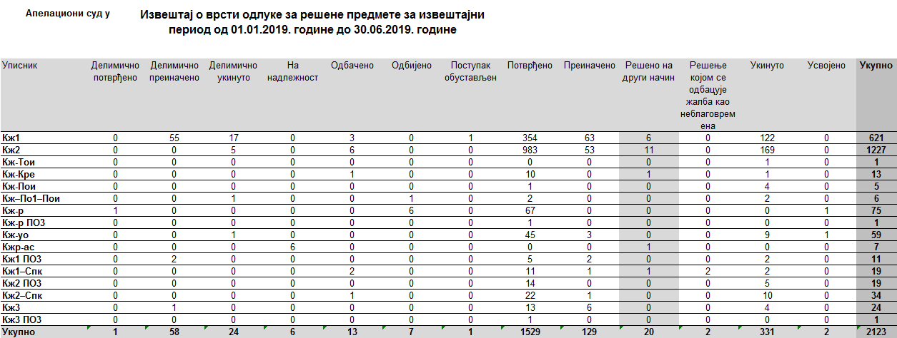

У Кривичној материји 20 предмета решено је процесно односно на други начин, враћањем предмета на допуну поступка првостепеном суду или одбачајем жалбе у другостепеном поступку.

Проценат савладавања прилива Одељења за период од 01.01.2019.године до 30.06.2019.године

Посматрајући укупан број примљених и укупан број решених предмета за период од 01.01.2019. године до 30.06.2019. године, треба нагласити да је проценат савладавања прилива Одељења у овом извештајном периоду 98,47%.

Табела:4.3
Кривично одељење | Проценат савладавања прилива
I полугодиште 2016.годинe | 97,38%
I полугодиште 2017.годинe | 97,03%
I полугодиште 2018.годинe | 98,72%
I полугодиште 2019.годинe | 98,47%

У првом полугодишту 2016, 2017, 2018. и 2019.године у Кривичном одељењу:

Табела: 4.4
Кривично одељење | I полугодиште 2016.годинe | I полугодиште 2017.годинe | I полугодиште 2018.годинe | I полугодиште 2019.годинe
Просечан број предмета у раду по судији | 11,14 | 10,85 | 8,37 | 10,45
Просечан број решених предмета по судији | 12,81 | 12,52 | 11,86 | 16,04
Просечан прилив предмета по судији | 13,15 | 12,91 | 12,01 | 16,29

Посматрајући по материјама, приказ решених предмета је следећи:

Табела: 4.5

Решени предмети | Укупно решено | Мериторно решено |  | Решено на други начин
Кж1 | 621 | 615 | 99,04% | 6 | 0,96%
Кж2 | 1227 | 1216 | 99,11% | 11 | 0,99%
Кж3 | 24 | 24 | 100% | / | %

Просечан прилив предмета по судији:

Табела: 4.6

Просечан прилив предмета по судији | I полугодиште 2016.годинe | I полугодиште 2017.годинe | I полугодиште 2018.годинe | I полугодиште 2019.годинe
Кж1 | 5,85 | 4,76 | 4,28 | 4,79
Кж2 | 6,51 | 6,04 | 6,33 | 9,51

Просечан број решених предмета по судији:

Табела: 4.7

Просечан број решених предмета по судији | I полугодиште 2016.годинe | I полугодиште 2017.годинe | I полугодиште 2018.годинe | I полугодиште 2019.годинe
Кж1 | 5,58 | 4,48 | 4,12 | 4,70
Кж2 | 6,44 | 6,01 | 6,30 | 9,30

Просечан број предмета у раду по судији:

Табела: 4.8

Просечан број предмета у раду по судији | I полугодиште 2016.годинe | I полугодиште 2017.годинe | I полугодиште 2018.годинe | I полугодиште 2019.годинe
Кж1 | 9,14 | 9,00 | 7,23 | 8,00
Кж2 | 1,61 | 1,04 | 0,88 | 1,91

Поступање Кривичног одељења у старим предметима

У првом полугодишту 2019.године решено је укупно 65 старих предмета који су као стари одређени према датуму пријема жалбе (преко 4 месеца у редовним кривичним поступцима, односно 3 у притворским предметима), а што представља 3,07% од укупног броја решених предмета у овом Одељењу. На крају извештајног периода у раду Одељења остало је 17 старих предмета одређених према датуму пријема жалбе, а посматрајући старе предмете према датуму пријема иницијалног акта (преко 2 године) у раду Одељења остало је 124 стариих предмета. Посебно треба истаћи да су судије Кривичног одељења по приоритету решавале предмете у којима је одређен притвор, тако да је у овом полугодишту био занемарљив број предмета у којима поступак по жалби траје дуже од 3 месеца.

Табеларни приказ старих предмета
Табела: 4.9
Кривично одељење | Решени стари предмети одређени према датуму пријема жалбе | Нерешени стари предмети на крају извештајног периода према датуму пријема жалбе | Нерешени стари предмети на крају извештајног периода према датуму пријема иницијалног акта
I полугодиште 2016.годинe | 58 | 29 | 236
I полугодиште 2017.годинe | 49 | 22 | 200
I полугодиште 2018.годинe | 60 | 24 | 141
I полугодиште 2019.годинe | 65 | 17 | 124

Судијама које поступају у овим предметима, посебно у најстаријим предметима из прве и друге групе старих предмета Програма решавања старих предмета за 2019. годину, указано је да је потребно да предузму све мере да би се поступак окончао у што краћем року. Такође, посебно се прати поступање судија у старим предметима у овој материји (и првостепених и другостепних судија), нарочито предметима у којима поступак по датуму иницијалног акта траје дуже од 5 година у кривичној материји. Поступање у старим предметима посебно се прати и приликом редовне контроле нижестепених подручних судова.

ПОСЕБНО ОДЕЉЕЊЕ ЗА ОРГАНИЗОВАНИ КРИМИНАЛ

Посебно одељење за организовани криминал Апелационог суда у Београду, у првом полугодишту 2019.године:

- имало 21 нерешен предмет на почетку извештајног периода,
- примило укупно 169 предмета,
- укупно у раду имало 190 предмета.

За период од 01.01.2019. године до 30.06.2019. године Одељење бележи смањење укупног броја предмета у раду за 87,37%, што је нешто лошији резултат у односу на извештај о раду Одељења за прво полугодиште 2018. године, 2017. године и 2016.године.

Табела: 5.1

Посебно одељење за организовани криминал | Укупан број предмета у раду Кж По1 одељења | Укупан број решених предмета Кж По1 одељења | Смањење укупног броја предмета у раду Кж По1 одељења
I полугодиште 2016.годинe | 277 | 257 | 92,78%
I полугодиште 2017.годинe | 229 | 213 | 93,01%
I полугодиште 2018.годинe | 263 | 243 | 92,40%
I полугодиште 2019.годинe | 190 | 166 | 87,37%

Решено је укупно 166 предмета, и то: 165 мериторно, док је 1 предмет решен на други начин, тако да је у Кривичном одељењу, на дан 30.06.2019. године, остало у раду 24 нерешених предмета.

Табела: 5.2

Посебно одељење за организовани криминал | Укупан број решених предмета | Мериторно решени предмети |  | Решено на други начин
I полугодиште 2016.годинe | 257 | 257 | 100% | / | %
I полугодиште 2017.годинe | 213 | 213 | 100% | / | %
I полугодиште 2018.годинe | 243 | 241 | 99,18% | 2 | 0,82%
I полугодиште 2019.годинe | 166 | 165 | 99,40% | 1 | 0,60%

Посматрајући по материјама, приказ решених предмета је следећи:

Табела: 5.3

Посебно одељење за организовани криминал | Укупан број решених предмета | Мериторно решени предмети |  | Решено на други начин
Кж1 ПО1 | 22 | 22 | 100% | / | %
Кж2 ПО1 | 97 | 96 | 98,91% | 1 | 1,03%

Имајући у виду сложену структуру предмета који се по жалби решавају у овом Одељењу, као и врсту донетих одлука, треба истаћи веома висок проценат мериторно решених предмета, од којих су судије овог одељења само у Кж1 По1, Кж2 По1 и Кр По1 материји донеле:

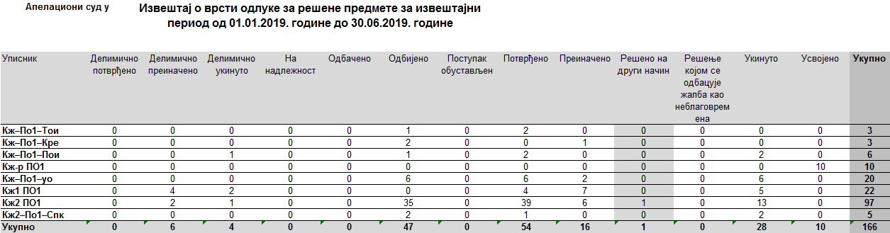

У Кж1 По1, Кж2 По1 и Кр По1 материји 1 предмет решен је процесно односно на други начин.

Просечан прилив предмета по судији у Одељењу био је 1,66, што је мањи прилив у односу на прво полугодиште 2018. године, 2017. године и 2016. године.

Поступање одељење за организовани криминал у старим предметима

Табеларни приказ старих предмета
Табела: 5.4
Кривично одељење | Решени стари предмети одређени према датуму пријема жалбе | Нерешени стари предмети на крају извештајног периода према датуму пријема жалбе | Нерешени стари предмети на крају извештајног периода према датуму пријема иницијалног акта
I полугодиште 2016.годинe | 8 | 3 | 15
I полугодиште 2017.годинe | 7 | 7 | 14
I полугодиште 2018.годинe | 11 | 3 | 10
I полугодиште 2019.годинe | 15 | 2 | 13

Судијама које поступају у овим предметима, указано је да је потребно да предузму све мере да би се поступак окончао у што краћем року. Такође, посебно се прати поступање судија у старим предметима у овој материји (и првостепених и другостепних судија), нарочито предметима у којима поступак по датуму иницијалног акта траје дуже од 5 година. Поступање у старим предметима посебно се прати и приликом редовне контроле Вишег суда у Београду.
Посебно треба имати у виду тежину и структуру приликом поступања у предметима Посебног одељења за организовани криминал. Углавном се ради о веома обимним предметима, са великим бројем доказа. У предметима из овог одељења углавном се појављује већи број оптужених лица, због чега су пресуде углавном обимне, и у којима има већи број жалби окривљених и њихових бранилаца. Због тога предмети Посебног одељења за организовани криминал захтевају велико ангажовање судија на њиховом проучавању и припреми за седницу већа, а у предметима где је отворен претрес, обим посла је још већи.

ОДЕЉЕЊЕ ЗА РАТНЕ ЗЛОЧИНЕ

Одељење за ратне злочине Апелационог суда у Београду, у првом полугодишту 2019.године:

- имало 3 нерешених предмета на почетку извештајног периода,
- примило укупно 24 предмета,
- укупно у раду имало 27 предмета.

За период од 01.01.2019. године до 30.06.2019. године Одељење бележи смањење укупног броја предмета у раду за 85,19%, што је мање у односу на извештај о раду Одељења за прво полугодиште 2018. године, а више у односу на извештај о раду Одељења за прво полугодиште 2017. године и 2016.године.

Табела: 6.1

Одељење за ратне злочине | Укупан број предмета у раду Кж По2 одељења | Укупан број решених предмета Кж По2 одељења | Смањење укупног броја предмета у раду Кж По2 одељења
I полугодиште 2016.годинe | 26 | 20 | 76,92%
I полугодиште 2017.годинe | 21 | 17 | 80,95%
I полугодиште 2018.годинe | 20 | 20 | 100%
I полугодиште 2019.годинe | 27 | 23 | 85,19%

Решено је укупно 23 предмета, и то сви мериторно, тако да је у раду овог Одељења, на дан 30.06.2019. године, остало у раду 4 нерешена предмета, од тога 1 предмет стар по датуму пријема жалбе а 2 предмета стара по датуму иницијалног акта.

Табела: 6.2

Одељење за ратне злочине | Укупан број решених предмета | Мериторно решени предмети |  | Решено на други начин
I полугодиште 2016.годинe | 20 | 20 | 100% | / | /
I полугодиште 2017.годинe | 17 | 17 | 100% | / | /
I полугодиште 2018.годинe | 20 | 20 | 100% | / | /
I полугодиште 2019.годинe | 23 | 23 | 100% | / | /

Посматрајући по материјама, приказ решених предмета је следећи:

Табела: 6.3

Одељење за ратне злочине | Укупан број решених предмета | Мериторно решени предмети |  | Решено на други начин
Кж1 ПО2 | 1 | 1 | 100% | / | /
Кж2 ПО2 | 10 | 10 | 100% | / | /

Имајући у виду сложену структуру предмета који се по жалби решавају у овом Одељењу, као и врсту донетих одлука, треба истаћи веома висок проценат мериторно решених предмета, од којих су судије овог одељења само у Кж1 По2, Кж2 По2 и Кр По2 материји донеле:
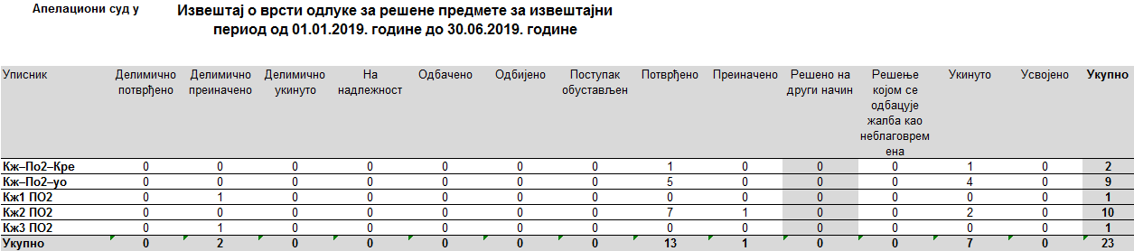

У Кж1 По2, Кж2 По2 и Кр По2 материји нема предмета који су решени процесно, односно на други начин.

Просечан прилив предмета по судији у Одељењу био је 0,67, што је приближно у односу на прво полугодиште 2018. године, 2017. године и 2016. године.

Поступање Одељење за ратне злочине у старим предметима

Табеларни приказ старих предмета
Табела: 6.4
Одељење за ратне злочине | Решени стари предмети одређени према датуму пријема жалбе | Нерешени стари предмети на крају извештајног периода према датуму пријема жалбе | Нерешени стари предмети на крају извештајног периода према датуму пријема иницијалног акта
I полугодиште 2016.годинe | 2 | 2 | 3
I полугодиште 2017.годинe | 2 | 2 | 3
I полугодиште 2018.годинe | 4 | / | /
I полугодиште 2018.годинe | 1 | 1 | 2

Судијама које поступају у Одељењу за ратне злочине, када имају у раду предмет из ове материје, указује се на потребу да предузму све мере да би се поступак окончао у што краћем року, нарочито уколико поступак траје дуже од 5 година од датума иницијалног акта. Поступање у предметима ратних злочина, нарочито у старим предметима из ове материје, посебно се прати и приликом редовне контроле Вишег суда у Београду.
У поступцима за ратне злочине, такође треба имати у виду тежину и структуру приликом поступања, с обзиром на то да се ради о ратним злочинима, о великом броју доказа и обимности предмета. У овим предметима углавном се појављује већи број оптужених, због чега другостепени суд одлучује о већем броју жалби, па ови предмети захтевају веће ангажовање судије на проучавању предмета и припреми за седницу већа, а касније и на изради одлуке.

ОДЕЉЕЊЕ ЗА КРИВИЧНЕ ПОСТУПКЕ ПРЕМА МАЛОЛЕТНИЦИМА

У Одељењу за кривичне поступке према малолетницима у првом полугодишту 2019.године поступале су 3 судије, које су редовно добијале прилив, а уједно су поступале и у редовној кривичној материји.

Одељење је у првом полугодишту 2019.године:

- имало 2 нерешена предмета на почетку извештајног периода,
- примило укупно 51 предмет,
- укупно у раду имало 53 предмета.

За период од 01.01.2019.године до 30.06.2019. године Одељење бележи смањење укупног броја предмета у раду за 94,34%, што је знатно бољи резултат у односу на извештај о раду Одељења за прво полугодиште 2018. године, 2017. године и 2016. године.

Решено је укупно 50 предмета, сви мериторно, тако да је у раду овог Одељења, на дан 30.06.2019. године, остало 3 нерешена предмета.

Табела: 7.1

Одељење за кривичне поступке према малолетницима | Укупан број решених предмета | Меритроно решени предмети |  | Решено на други начин
I полугодиште 2016.годинe | 50 | 50 | 100% | / | /
I полугодиште 2017.годинe | 44 | 44 | 100% | / | /
I полугодиште 2018.годинe | 64 | 64 | 100% | / | /
I полугодиште 2019.годинe | 50 | 50 | 100% | / | /

Графички приказ решених предмета за прво полугодиште 2016, 2017., 2018. и 2019. године

Табела: 7.2

Просечан прилив предмета по судији | Прво полугодиште 2016.године | Прво полугодиште 2017.године | Прво полугодиште 2018.године | Прво полугодиште 2019.године
Кжм | 2,94 | 2,39 | 3,83 | 2,83

ОДЕЉЕЊЕ ЗА ПОСТУПАЊЕ У ПРЕДМЕТИМА
ЗАШТИТЕ ПРАВА НА СУЂЕЊЕ У РАЗУМНОМ РОКУ

У складу са Законом о заштити права на суђење у разумном року, Годишњим распоредом послова за 2016. годину, формирано је Одељење за заштиту права на суђење у разумном року. За поступање у предметима првостепене и другостепене заштите права на суђење у разумном року у грађанској материји, поступало је 33 судија и то у складу са Годишњим распоредом послова за 2019. годину.

Одељење за заштиту права на суђење у разумном року од 01.01.2019. године до 30.06.2019.године:

- имало 53 нерешена предмета на почетку извештајног периода,
- примило укупно 189 предмета,
- укупно у раду имало 242 предмета.

Решено је укупно 187 предмета, и то 129 мериторно, док је 58 предмета решено на други начин, тако да је у овом Одељењу, на дан 30.06.2019. године, остало у раду 55 нерешених предмета.

Табеларни приказ решених предмета Одељења за поступање у предметима заштите права на суђење у разумном року

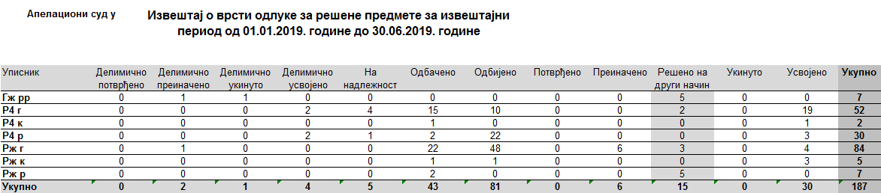

ЗАКЉУЧАК

На основу анализе резултата рада суда за прво полугодиште 2019.године, може се закључити да су на нивоу суда као целине, остварени веома добри резултати. Поређењем статистичких података за прво полугодиште 2019. године у односу на прво полугодиште 2018. године, прво полугодиште 2017. и прво полугодиште 2016. године, може се закључити да је укупан број предмета у раду, укупан број решених предмета у суду и проценат смањења укупног броја предмета у раду суда у овом полугодишту повећан. И даље се уочава повећање мериторно решених предмета у односу на укупан број решених предмета, а смањење броја предмета решених на други начин. То указује на значајно смањење трајања другостепеног поступка, ако се има у виду да се предмет задржи и по неколико месеци у првостепеном суду, ради поступања по налогу за допуну поступка.

Када се посматра поступање суда у старим предметима, од 11.375 решених предмета у првом полугодишту 2019. године, решено је 1.774 стара предмета који су као стари одређени према датуму пријема жалбе, што представља 15,60% од укупног броја решених предмета, тако да је на крају првог полугодишта 2019. године остало нерешено 2.048 старих предмета одређених према датуму пријема жалбе. И даље је значајан број старих предмета по датуму иницијалног акта, којих је на дан 30.06.2019. године остало 5.336. Ови предмети су углавном стари по датуму иницијалног акта у моменту пријема у другостепени суд, међу којима је значајан број предмета који су стари преко 5 година у кривичној материји, односно преко 10 година у грађанској материји. Најстарији предмети се посебно прате кроз реализацију Програма решавања старих предмета, а од стране судске управе предузимају се и друге мере у виду препорука и опомена судијама које задужују најстарије предмете, ради њиховог приоритетног решавања.

У Грађанском одељењу укупан број предмета у раду у првом полугодишту 2019. године је већи у односу на прво полугодиште 2018. године и то за 1.215 предмета, а такође је већи и у односу на прво полугодиште 2017. године за 1.375 предмета, док је у односу на прво полугодиште 2016. године та разлика мала и то за 105 предмета. У првом полугодишту 2019. године уочава се значајан прилив предмета, што је утицало на повећан број предмета у раду у овом одељењу. Број решених предмета је такође повећан, нарочито број мериторно решених предмета. Грађанско одељење је започело прво полугодиште 2019. године са 4.431 предмет, а на дан 30.06.2019. године решено је укупно 6.138 предмета, од чега је 5.575 предмета решено мериторно. Проценат смањења укупног броја предмета у раду одељења у првом полугодишту 2019. године, повећан је у односу на прво полугодиште 2018. године, 2017. године и 2016. године.

На крају првог полугодишта 2019. године, у раду Грађанског одељења остало је нерешено 1.375 предмета који су стари по датуму пријема жалбе, као и нерешено 3.535 предмета старих по датуму иницијалног акта. Поређењем података из првог полугодишта 2016., 2017. и 2018. године, може се закључити да се предмети стари по датуму пријема жалбе решавају сличном динамиком, иако се на крају овог полугодишта уочава пораст броја старих предмета по датуму пријема жалбе, што је последица увећаног прилива предмета. С обзиром на то да се број нерешених старих предмета по иницијалном акту такође повећао, како у односу на 2018. тако и у односу на 2017. годину, накнадно ће се контролисати спровођење мера које су одређене Програмом решавања старих предмета, а судијама ће се указивати на потребу да уложе појачан напор у решавању најстаријих предмета.

Посматрајући резултате рада, као и структуру предмета, нарочито имајући у виду искључиву надлежност грађанског одељења Апелационог суда у Београду установљену Законом о уређењу судова, од 1. јануара 2014. године, да се код искључиве надлежности овог суда за читаву територију Републике Србије углавном ради о предметима који су правно сложени и захтевају више времена за проучавање него предмети из редовног грађанског одељења, може се закључити да су у Грађанском одељењу остварени веома добри резултати рада.

У Грађанском одељењу за радне спорове, укупан број предмета у раду у првом полугодишту 2019. године је мањи него у првом полугодишту 2018. године, 2017. године и 2016. године. Број решених предмета мањи је у односу на прво полугодиште 2018. године и то за 3 предмета, а већи је у односу на прво полугодиште 2017. године и 2016. године. И у овом одељењу уочава се константно велики броја мериторно решених предмета, што указује на тенденцију скраћења другостепених поступака, како би се окончавали у оквиру разумног рока.

Грађанско одељење за радне спорове је започело прво полугодиште 2019. године са 2.789 предмета, а на дан 30.06.2019. године решен је укупно 2.631 предмет, од чега је 2.414 предмета решено мериторно. Проценат смањења укупног броја предмета у раду одељења у првом полугодишту 2019. године је 57,22%, што је значајно веће смањење у односу на прво полугодиште 2016., 2017. и 2018. године. Просечан број предмета у раду по судији мањи је у односу на исти период у претходне три године. Такође је и просечан прилив предмета по судији мањи, нарочито имајући у виду да у овом периоду поступа 2 судије више у односу на прво полугодиште 2018. и 2017. године, док је за 3 судије више у односу на прво полугодиште 2016. године, тако да је на боље резултате рада одељења утицао и повећан број судија.

Што се тиче старих предмета, у првом полугодишту 2019. године решено је мање старих предмета по датуму пријема жалбе у односу на прво полугодиште 2016. и 2018. године, али је на крају остало у раду мање старих предмета из ове групе, у односу на исти период претходних година, што указује на то да је другостепени поступак дуже трајао, а на трајање другостепеног поступка у великој мери утичу отворене расправе.

У Грађанском одељењу за радне спорове, мора се истаћи велики проценат савладавања прилива и то 145,44%.

На крају првог полугодишта 2019. године, у раду Грађанског одељења за радне спорове остало је нерешено 648 предмета који су стари по датуму пријема жалбе, и нерешено 1.624 предмета старих по датуму иницијалног акта. Поређењем података из првог полугодишта 2019. године са подацима из првог полугодишта 2016., 2017. и 2018. године уочава се велико смањење броја старих предмета, како по датуму пријема жалбе тако и по датуму иницијалног акта, на основу чега се може закључити да су судије уложиле напор на приоритетном решавању старих предмета и да су мере из Програма решавања старих предмета дале резултат.

У Кривичном одељењу остварени су добри резултати, када се посматра смањење броја предмета у раду, имајући у виду да је укупан број предмета у раду суда у првом полугодишту 2019. године 2.347, а да је решено укупно 2.117 предмета, од чега је мериторно решено 2.097 предмета, док је свега 20 предмета решено на други начин, тако да је и проценат савладавања прилива скоро исти у поређењу са првим полугодиштем 2018. године, док је већи у односу на прво полугодиште 2016. и прво полугодиште 2017. године. Просечан прилив предмета по судији у Кривичном одељењу је већи у односу на претходна три полугодишта, што указује на повећан прилив у овом полугодишту. Такође, и број решених предмета по судији већи је у првом полугодишту 2019. године у односу на прво полугодиште у претходне три године, што је утицало и на смањење броја нерешених предемета на крају извештајног периода.

Што се тиче решавања старих предмета, у кривичном одељењу се из године у годину, из полугодишта у полугодиште, уочава значајно смањење броја старих предмета по датуму пријема жалбе, а такође је смањен и број предмета који су стари по датуму иницијалног акта.

У Посебном одељењу за организовани криминал остварени су добри резултати рада, имајући у виду да је од укупно 190 предмета у раду решено 166 предмета, од тога 165 предмета мериторно, а само 1 предмет на други начин, тако да је остало у раду 24 нерешена предмета.

У Одељењу за ратне злочине такође су остварени добри резултати, имајући у виду да је од укупно 27 предмета у раду, решено 23 предмета и то мериторно, тако да је у овом одељењу на крају првог полугодишта 2019. године остало 4 нерешена предмета, што је значајан успех, имајући у виду тежину и структуру ових предмета, као и значај за њихово окончање.

У Одељењу за заштиту права на суђење у разумном року, у првом полугодишту 2019. године уочено је значајно повећање прилива предмета у односу на прво полугодиште 2018. године. У овом извештајном периоду примљено је 189 предмета заштите права на суђење у разумном року, тако да је са пренетим предметима из 2018. године, укупно у раду било 242 предмета, а поступало је 33 судија. На крају полугодишта остало је нерешено 55 предмета, а проценат савладавања прилива је 98,94%. На основу анализе резултата рада у овом одељењу, може се закључити да су резултати добри, нарочито имајући у виду да је прилив у овом полугодишту удвостручен у односу на прво полугодиште 2018. године.
Иако су резултати рада суда добри када се посматра смањење броја предмета у раду, нарочито старих предмета, овај суд и даље има у раду значајан број старих предмета, како по датуму пријема у другостепени суд (2.048 предмета), тако и по датуму иницијалног акта (5.336 предмета). Програм решавања старих предмета (којим су обухваћени стари предмети по датуму пријема у другостепени суд, као и стари предмети по датуму иницијалног акта), успешно се спроводи од стране судија овог суда и редовно се прати од стране председника суда и поткомисија за спровођење Програма. Свакодневни прилив предмета који по иницијалном акту представљају старе предмете, као и значајан број предмета у којима се отвара претрес и расправа, у великој мери утичу на дужину трајања поступка пред овим судом.

Имајући у виду резултате рада суда као целине, као и појединачно, по судијама у материји, као и смањење броја предмета у суду, може се закључити да је суд у целини у првом полугодишту 2019. године остварио добре резултате. У наредном периоду, биће предузете даље мере у циљу смањења броја предмета, пре свега смањења броја старих предмета. Посебно ће бити праћени предмети заштите права на суђење у разумном року, како би се спречило да ови предмети постану стари.

Посебан акценат ће и даље ће бити на побошљању квалитета судских одлука и ефикасности Одељења судске праксе, нарочито на уједначавању судске праксе. У том циљу, одлуком председника суда формиран је редакцијски одбор за избор најзначајнијих одлука Апелационог суда у Београду, које ће се уносити у јединствену базу судске праксе апелационих судова, која је формирана од стране Врховног касационог суда.

ПОСТУПАЊЕ АПЕЛАЦИОНОГ СУДА У БЕОГРАДУ ПО ПОДНЕТИМ ПРИТУЖБАМА

Начин поступања Апелационог суда у Београду по поднетим притужбама

По поднетој притужби, судска управа прикупља сва потребна обавештења у циљу утврђивања њене основаности. Уколико се утврди основаност притужбе предузимају се све потребне мере ради убрзања доношења одлуке у правној ствари на коју се притужба односи, а о чему се обавештава и притужилац. Уколико се утврди да је основана притужба на дуго трајање поступка, Управа суда прати поступање свих судова у чијој надлежности се нађе означени предмет и по потреби предузима мере да би се довело до правноснажног окончања поступка у тој правној ствари. Овако формирана притужба у Управи суда се не архивира све док се правноснажно не оконча поступак на који се притужба односи.

Шестомесечни извештај за 2019. годину Апелационог суда у Београду по поднетим притужбама

У току првих шест месеци 2019. године Апелационом суду у Београду је поднетo укупно 218 притужби, од тога 163 притужби je поднето на рад Апелационог суда у Београду, 33 притужбе је поднето на рад виших судова који потпадају под јурисдикцију овог суда, а 22 притужбе је поднето на рад основних судова који потпадају под јурисдикцију овог суда.

Од 218 поднетих притужби до краја шестог месеца 2019. године размотрено је 163 притужби, те је 78 притужби оцењено као основано, 46 је оцењено као неоснованo, а 39 притужби је сврстано у категорију „ненадлежних“. У раду судске управе остало је 55 неразмотрених притужби. У категорију “основаних притужби“ на рад Апелационог суда у Београду разврстане су све оне притужбе код којих је судији слата ургенција за брже доношење одлуке јер је предмет обухваћен Програмом решавања старих предмета у 2019. години, а у време подношења притужбе је протекао уобичајени рок за доношење одлуке у овом суду или је дошло до знатног прекорачења законског рокa у изради писменог отправка одлуке. Такође, као основане притужбе су цењене и оне код којих је дошло до зантног одуговлачења поступка приликом предузимања радњи у управљању поступком. Код захтева за заштиту права на суђење у разумном року, као основане притужбе на рад судија Апелационог суда су третиране оне притужбе код којих је прекорачен уобичајен рок решавања тих предмета у овом суду. Код осталих судова основаност притужбе цењена је на основу извештаја суда на чији рад се притужба односи, уз узимање у обзир уобичајених рокова заказивања рочишта и главних претреса у том суду, Програма решавања старих предмета у том суду, као и других околности које су од значаја за оцену основаности притужбе у конкретном случају. Такође, као основане притужбе третиране су и оне које се односе на предмете који су по закону хитни, а у којима одлука по жалби није донета у уобичајеном хитном року поступања у том суду. При томе, посебно је вођено рачуна о томе да ли је притужба основана само на рад суда или и на рад конкретног судије који у време подношења притужбе задужује предмет.

ТАБЕЛАРНИ ПРИКАЗ ИЗВЕШТАЈА О РАДУ АПЕЛАЦИОНОГ СУДА У БЕОГРАДУ ПО ПОДНЕТИМ ПРИТУЖБАМА ЗА ПЕРИОД 1. ЈАНУАР – 30. ЈУН 2019. ГОДИНЕ

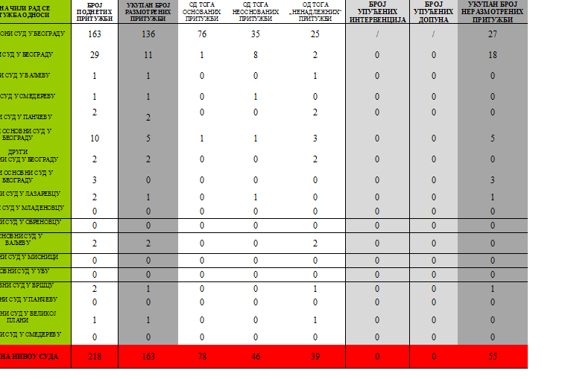
(Напомена: детаљан табеларни приказ извештаја о раду овог суда по поднетим притужбама је дат у табеларном приказу који се налази у прилогу извештаја и исти је израђен у складу са чланом 100а Судског пословника).

Анализом основаних притужби на рад Апелационог суда у Београду је утврђено да се све основане притужбе односе на рад суда у Грађанском одељењу и Грађанском одељењу за радне спорове, док није била ни једна основана притужба у вези са радом суда у Кривичном одељењу.

Aпелационом суду у току 2019. године на рад у кривичним предметима све притужбе су поднете због незадовољства донетим одлукама, а која контрола није у надлежности председника суда, о чему су подносиоци оваквих притужби обавештени и исте су сврстане у категорију „ненадлежних“ притужби.

Велики број основаних притужби у Грађанском одељењу и Грађанском одељењу за радне спорове је последица тога да Апелациони суд има констатно прилив великог броја нових предмета који су „стари“ по иницијалном акту, те да је највећи део тих предмета по структури доста сложен и захтева велику припрему пре изношења на седницу већа, као и у току израде писменог отправка одлуке. Ово тим пре јер апелациони суд у наведеној материји задужује, највећим делом, за одлучивање по жалби само мериторне одлуке. Великом броју основаних притужби, свакако, допринела је и чињеница да је немали број предмета које овај суд задужује хитан за одлучивање, те је чињеница да су ови предмети прекоредно решавани свакако утицала и да број нерешених „старих „ предмета буде већи.

ПОСТУПАЊЕ АПЕЛАЦИОНОГ СУДА У БЕОГРАДУ ПО ДОСТАВЉЕНИМ ОБАВЕШТЕЊИМА ВИШИХ СУДОВА О ПОДНЕТИМ ПРИТУЖБАМА И ОДГОВОРИМА НА ИСТЕ

Упутство Апелационог суда у Београду Су бр. I – 1 36/16 од 21. јуна 2016. године о начину завођења и развођења притужби, поступању по поднетим притужбама и обавештавању Апелационог суда у Београду о истоме

Ступањем на снагу измена и допуна Судског пословника из 2016. године уведене су извесне новине у начину бележења података о поднетим притужбама овом суду, као и о начину бележења података о обавештењима нижестепених судова о поднетим притужбама и одговорима на исте, што је условило потребу да овај суд измени раније донета упутства о начину поступања у наведеним предметима и изда ново упуство којим су обухваћени и неки недостаци који су уочени анализом одговора нижестепених судова по поднетим притужбама. Овим Упутством и даље постоји обавеза виших судова који потпадају под јурисдикцију овог суда да на свака три месеца Апелационом суду у Београду достављају извештаје о поднетим притужбама на основу којих овај суд врши „сравњење“ са притужбама достављеним овом суду и у могућности је да, и без непосредног увида, утврди колико притужби није достављено овом суду, који су њихови пословни бројеви и да предузима мере за поступање по тим притужбама и њиховог достављања овом суду. На исти начин уведена је и обавеза Управа виших судова да контролишу рад основних судова који потпадају под јурисдикцију тог суда, а преко којих судова и Апелациони суд врши контролу рада основних судова по поднетим притужбама.

Апелациони суд у Београду је успоставио јединствени механизам за бележење свих притужби на рад судова који потпадају под његову јурисдикцију, као и једноставан начин за проналажење свих притужби и њихову анализу у кратком годишњем извештају. Обрадом притужби на овај начин омогућено је да се у сваком тренутку може урадити извештај о броју основаних притужби како на рад одређеног суда тако и на рад конкретног судије. При томе Апелациони суд, приликом обраде притужбе, води рачуна о томе да ли је притужба основана само са становишта рада суда или и са становишта рада конкретног судије који је задужен са одређеним предметом.

Циљ издавања, како овог Упутства, тако и ранијих упутстава је да се омогући једнообразно поступање свих судова под јурисдикцијом овог суда по поднетим притужбама, те да се притужба претвори у делотворно правно средство. Ово тим пре јер је још првобитним Упутством овог суда издатим још 2011. године уведена обавеза свих нижестепених судова који потпадају под надлежност овог суда да прате поступање у предметима у којима је утврђена основаност поднете притужбе на дуго трајање поступка, све до правноснажног окончања поступка. Како би се утврдила и успешност притужбе као правног средства у судовима који потпадају под надлежност овог суда уведена је обавеза наведених судова да до 1. августа 2016. године попишу све предмете у којима је утврђена основаност притужбе на дуго трајање поступка и да приликом израде годишњег извештаја о раду утврде колико је од наведених предмета процентуално решено. Такође, наведеним Упутством, као и ранијим упутствима овог суда управе нижестепених судова су у обавези да формирају посебне предмете по усвојеним захтевима и приговорима за суђење у разумном року и да прате поступање у истима и по потреби предузимају мере за убрзање, све до правноснажног окончања наведених поступака.

Шестомесечни извештај за 2019. годину Апелационог суда у Београду о раду виших судова по поднетим притужбама

У првих шест месеци 2019. године Апелационом суду у Београду је достављено 393 обавештења виших судова о поднетим притужбама и одговорима на исте. Од 393 заведених обавештења виших судова о достављеним притужбама 90 притужби је оцењено као основано, 67 као неосновано, 68 притужби је сврстано у категорију '''ненадлежних'' и 168 притужби је сврстано у категорију „неразмотрених'' притужби.

У категорију „ненадлежних“ притужби су разврстане оне притужбе које су грешком достављене вишем суду (предмет није у надлежности вишег суда коме је поднета притужба) или је притужба поднета из разлога због којег се по закону не може изјавити притужба председнику суда или Управа суда не поседује довољно података на основу којих би могла да утврди основаност поднете притужбе.

У категорију „неразмотрених“ притужби су разврстане оне притужбе у којима до момента састављања извештаја Апелационом суду у Београду није достављена допуна обавештења о поднетој притужби, а допуну је било потребно доставити било по захтеву Апелационог суда, било због тога што је притужба поднета на рад основног суда, а до краја извештајног периода основни суд није доставио изјашњење, те подносиоцу притужбе још није достављена допуна одговора. Такође, у ову категорију притужби су разврстане и оне притужбе које Управа Апелационог суда није узела у разматрање до краја извештајног периода.

ТАБЕЛАРНИ ПРИКАЗ ИЗВЕШТАЈА О РАДУ НИЖЕСТЕПЕНИХ СУДОВА ПО ПОДНЕТИМ ПРИТУЖБАМА
ЗА ПЕРИОД ОД 1. ЈАНУАРА ДО 30. ЈУНА 2019. ГОДИНЕ

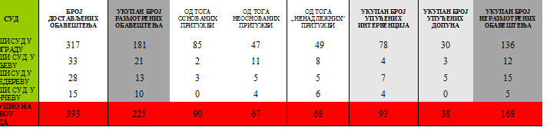
(Напомена: детаљан табеларни приказ извештаја о раду нижестепених судова по поднетим притужбама је дат у табеларном приказу који се налази у прилогу извештаја и исти је израђен у складу са чланом 100а Судског пословника).

Имајући у виду да сви виши судови, а у складу са ранијим упутствима овог суда, као и новим Упутством, у обавештењу по поднетој притужби информишу овај суд и ко је поступајући судија у предмету на који се притужба односи, то се увек, када се утврди да је притужба основана, број притужбе евидентира како би се исти подаци доставили Високом савету судства када се буду вредновали резултати рада судија. При евидентирању се води рачуна и колика је просечна оптерећеност судија тог суда, те колико је притужба основана због саме дужине трајања поступка, а колико због рада конкретног судије који је задужен са тим предметом.

Оваквим радом по поднетим притужбама и обавештењима од стране виших судова Апелациони суд настоји да омогући да право на притужбу, а у складу са објективним могућностима конкретног суда, постане делотворно правно средство које ће странке морати да искористе пре него што се евентуално обрате тужбом Уставном суду или Европском суду за људска права.

Апелациони суд у Београду контролише одговоре које виши судови достављају подносиоцима притужби упућеним непосредно том суду или преко министарства, Врховног касационог суда и Високог савета судства, те по потреби тражи и допуне изјашњења ради утврђивања основаности притужбе. У даљем тексту се даје табеларни приказ броја упућених интервенција и допуна нижестепеним судовима у вези са радом по поднетим притужбама за период од 1. јануара до 30. јуна 2019. године. Наведени табеларни приказ, такође, даје и приказ оцене успешности рада нижестепених судова по поднетим притужбама.

ТАБЕЛАРНИ ПРИКАЗ ИЗВЕШТАЈА О РАДУ НИЖЕСТЕПЕНИХ СУДОВА ПО ПОДНЕТИМ ПРИТУЖБАМА ЗА ПЕРИОД 1. ЈАНУАР – 30. ЈУН 2019. ГОДИНЕ

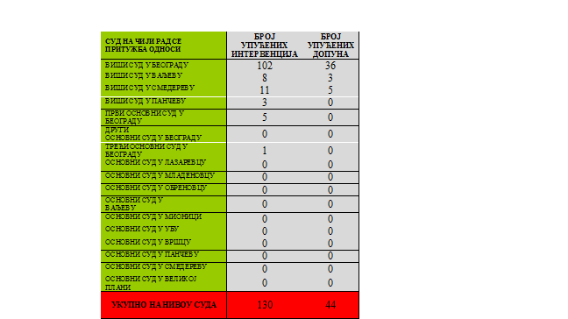

ПРЕДСЕДНИК СУДА
СУДИЈА
Душко Миленковић

